昆明市盘龙区城市管理局文件

盘城建复〔2019〕12号 签发人：毛 力

关于对昆明市盘龙区第十六届人大第三次会议第33号建议的答复

任洁代表：
您提出的“关于对废旧家具处置的建议”已交我局办理，现答复如下：
一、建议中“随着城市化的发展和人民生活水平的提高，老旧居民小区的居住人群由固定变成了出租户居多，不断变化的居住人群带来了废旧家具的增加。目前社区乃至街道一直没有一个好的办法来处理，由于自行处置成本高，遇到检查时才能由街道出钱找公司拉走，造成居民小区常常有废弃家具堆置，严重影响市容环境卫生，居民怨言很大”的问题。目前，昆明市的生活垃圾都是运往垃圾焚烧厂进行无害化处置，垃圾焚烧厂规定对大件的旧家具不进行收取处置。为解决大件垃圾处置困难，经过多方协商，废旧家具、家用电器等大件垃圾按各街道指定的地点存放，由京环盘宸环卫公司进行破拆后，和其它生活垃圾一并运往垃圾焚烧厂进行无害化处置。
二、工作打算。我局拟定《盘龙区陈年垃圾（废旧家俱）处置指导意见》方案，待报区政府审定后，将按照“方案”中的相关工作要求严格做好废旧家具的处置工作。
（一）按“属地管理”原则，主城区各街道办事处为第一责任单位，负责在本辖区内选点作为废旧家俱处置场地（各街道自行解决），集中收集，组织人工对废旧家俱进行拆解（碎木料长、宽、高不超过50厘米）、分拣。可回收利用的玻璃、金属、橡胶等可回收垃圾，由街道办事处自行处置，不可回收部分通知京环盘宸公司进行清运处置。（二）京环盘宸公司按各街道办事处要求对分解分拣后的废旧家俱中的废布、海绵、碎木料等不可回收部分按照生活垃圾处置方法，运到垃圾焚烧厂进行垃圾无害化处置。
感谢您对盘龙区城市建设管理的支持，我们将继续提高建设管理水平
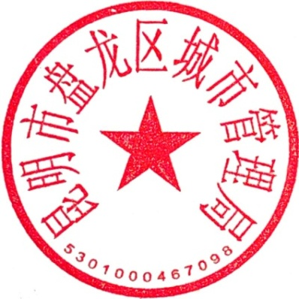

昆明市盘龙区城市管理局
2019年11月26日

抄送:区政府目督办、区人大办
昆明市盘龙区城市管理局 2019年11月26日印

